Bug Report - Melhoria

ID: | MELHORIA-001
Título: | Tipos de organização
Ambiente: | Blog
URL: | http://lojaebac.ebaconline.art.br/blog-lists/
Evidências: | 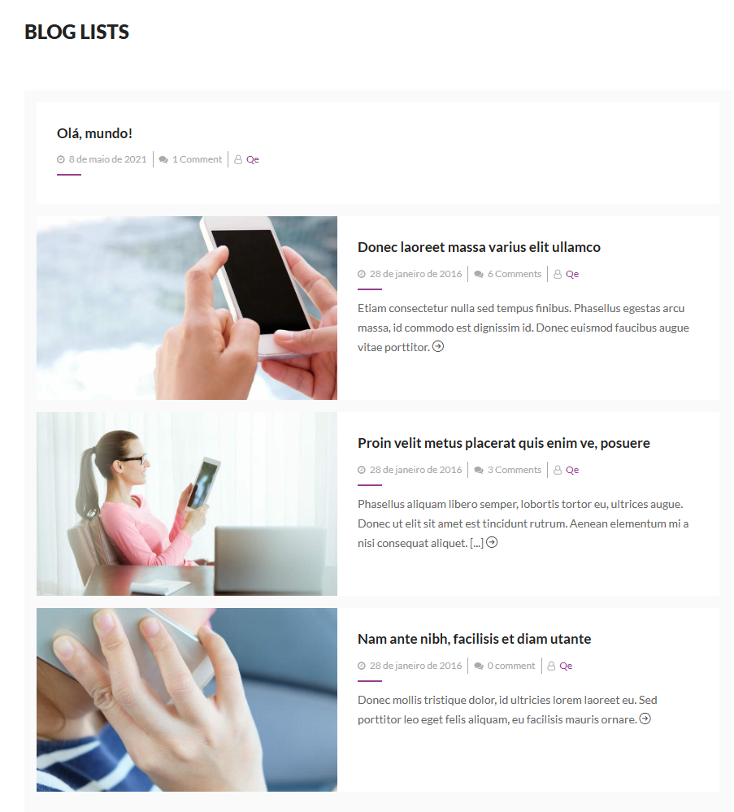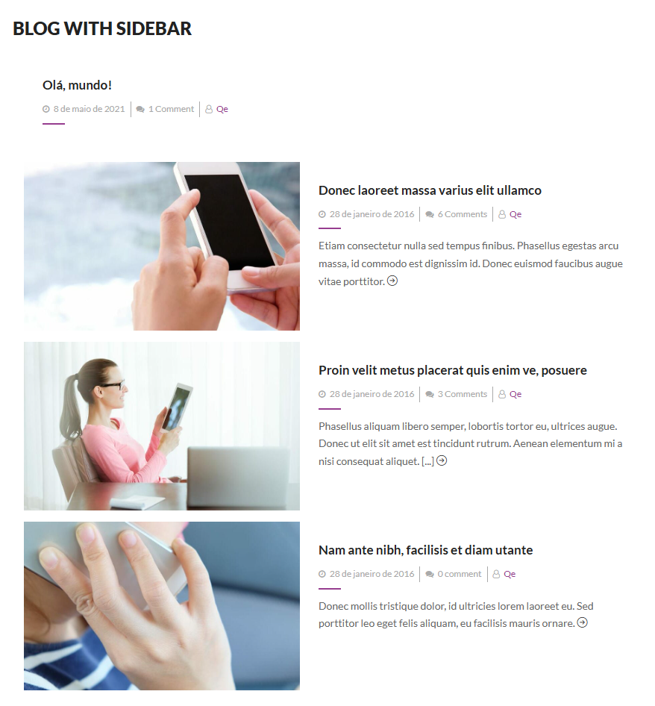
Etapas para reproduzir: | 1 – Acessar a loja da EBAC  2 – Clicar no menu “Blog”  3 – Selecionar o submenu “Lists” ou “With sidebar”
Sugestão de melhoria: | Os tipos de organização “Lists” e “With sidebar” apresentar o mesmo resultado, com uma diferença irrelevante. Remover um dos dois tipos (redundância)
Criado por: | Paulo Costa
Atribuído para: | Fábio Araújo

ID: | MELHORIA-002
Título: | Botões redundantes
Ambiente: | Minha conta
URL: | http://lojaebac.ebaconline.art.br/minha-conta/
Evidências: | 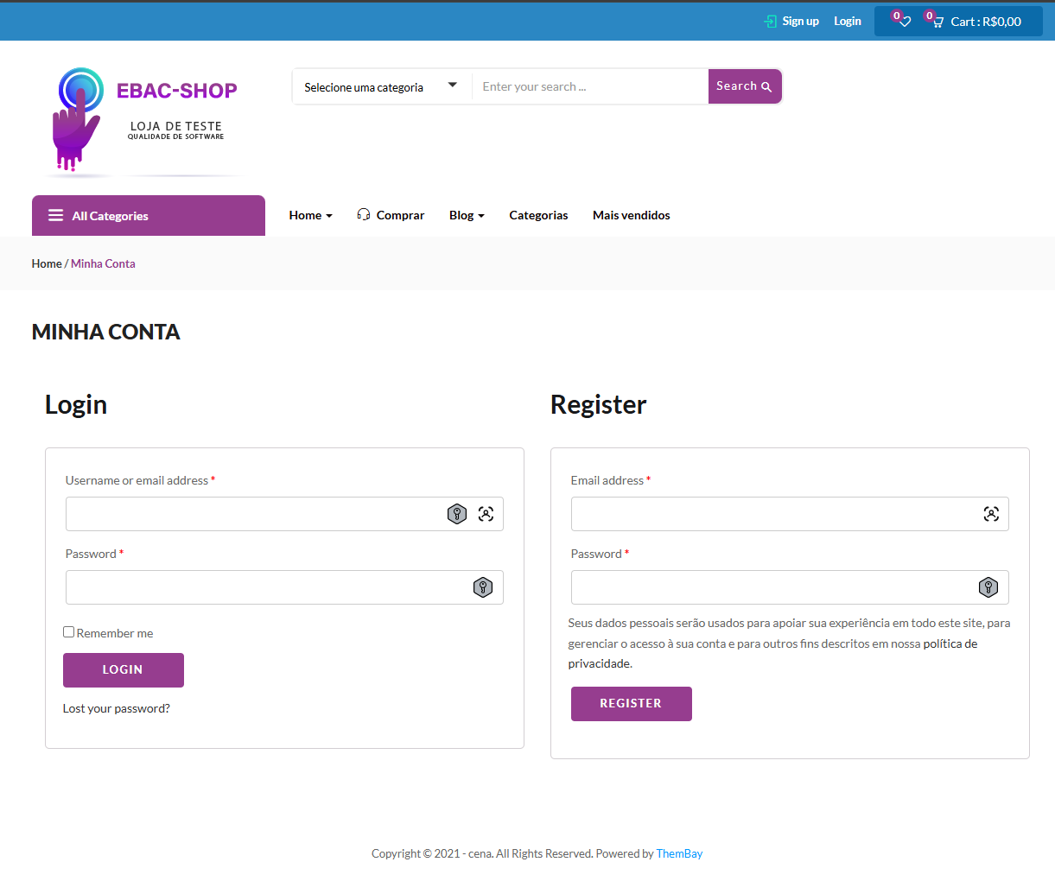
Etapas para reproduzir: | - Acessar a loja da EBAC  - Clicar em um dos botões “sign up” ou “login”
Sugestão de melhoria: | Ao clicar em um dos botões é redirecionado para a mesma página. Consolidar os dois botões em um único (ex: “Minha Conta”)
Criado por: | Paulo Costa
Atribuído para: | Fábio Araújo

